LES 4

IOT

2023-2024

Inhoud

LESDOEL 2

LEERDOELEN: 2

OPDRACHT 4.1 2

[OPDRACHT 4.2 3](https://eduregiocollege-my.sharepoint.com/personal/hmd_regiocollege_nl/Documents/Desktop/Lesbrief%204/lesbrief_4.docx#_Toc147737914)

[OPDRACHT 4.3 4](https://eduregiocollege-my.sharepoint.com/personal/hmd_regiocollege_nl/Documents/Desktop/Lesbrief%204/lesbrief_4.docx#_Toc147737915)

[OPDRACHT 4.4 4](https://eduregiocollege-my.sharepoint.com/personal/hmd_regiocollege_nl/Documents/Desktop/Lesbrief%204/lesbrief_4.docx#_Toc147737916)

OPDRACHT 4.5 4

[OPDRACHT 4.6 4](https://eduregiocollege-my.sharepoint.com/personal/hmd_regiocollege_nl/Documents/Desktop/Lesbrief%204/lesbrief_4.docx#_Toc147737918)

[OPDRACHT 4.7 4](https://eduregiocollege-my.sharepoint.com/personal/hmd_regiocollege_nl/Documents/Desktop/Lesbrief%204/lesbrief_4.docx#_Toc147737919)

OPDRACHT 4.8 5

[OPDRACHT 4.9 5](https://eduregiocollege-my.sharepoint.com/personal/hmd_regiocollege_nl/Documents/Desktop/Lesbrief%204/lesbrief_4.docx#_Toc147737921)

[OPDRACHT 4.10 5](https://eduregiocollege-my.sharepoint.com/personal/hmd_regiocollege_nl/Documents/Desktop/Lesbrief%204/lesbrief_4.docx#_Toc147737922)

BEOORDELING 6

LEERVRAGEN KD EN VAARDIGHEDEN 6

NEDERLANDSE TAAL 7

# LESDOEL

In deze les ga je naast de LED’s ook een drukknop aansluiten op de *Raspberry Pi*. Je verbindt de drukknop met een ingang van de *Pi* en schrijft programma’s in *Python* om de knop uit te lezen. Ook maak je gebruik van een pullup weerstand

WAT HEB JE NODIG?

De volgende zaken heb je bij deze les nodig:

* Laptop
* Utp kabel
* Usb naar netwerkkaart?
* Breadboard
* 2x LED
* 1x drukknop
* 2x weerstand 330Ω
* 1x weerstand 4.7kΩ
* 5 x Male to Female Jumper Wire
* 1x Male to Male Jumper Wire

# LEERDOELEN:

* Ik kan verschillende **Python**-programmacode ’s programmeren met Python
* Ik kan verschillende **Python**-programmacode ’s aanpassen
* Ik kan in een tabel (Word) laten zien dat ik de **Python**-programmacode ’s kan uitleggen
* Je weet hoe je een schakelaar op een ingang moet aansluiten.
* Je begrijpt het gebruik van pull-upweerstanden.
* Je kunt eenvoudige programma's schrijven die reageren op een drukknop

OPDRACHT 4.1: AANSLUITEN VAN DE LED’S EN DRUKKNOP

Sluit de *Raspberry Pi* aan op het breadboard zoals in onderstaande figuur aangegeven. De namen van de pinnen op het printplaatje kun je ook hieronder vinden. ***Veilig werken met de Raspberry Pi doe je door eerst het bradboard met elektronica schakelingen op te bouwen, aan te sluiten op de juiste pinnen van de Raspberry Pi en dan pas de Pi aanzetten. ( vraag als je het niet zeker weet of de coach je kan helpen!)***

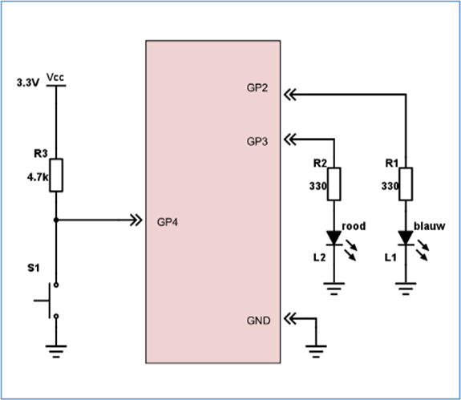

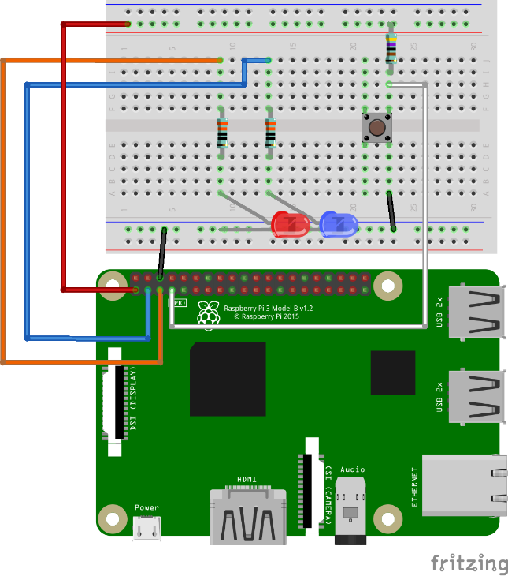 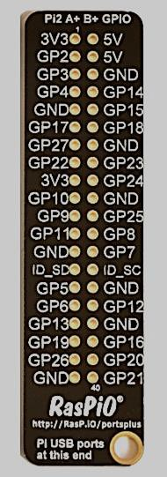

* Voer nu onderstaand *Python* programma in en test het uit. Druk de schakelaar in en kijk wat er gebeurt.

### Opdracht 4-1

### Uitlezen drukknop import RPi.GPIO as GPIO from time import sleep GPIO.setmode(GPIO.BCM) GPIO.setwarnings(False) button = 4 GPIO.setup(button, GPIO.IN) while True:

print(GPIO.input(button)) sleep(1)

Met de *setup*-opdracht op regel 8 wordt pin 4 ingesteld als een ingang. Hierna volgt een oneindige loop die steeds elke seconde de waarde van deze ingang afdrukt.

OPDRACHT 4.2: LED BEDIENEN MET KNOP

Nu ga je de LED laten branden als de knop is ingedrukt.

* Voer nu onderstaand *Python* programma in en test het uit.

### Opdracht 4-2

### LED bedienen met knop import RPi.GPIO as GPIO from time import sleep GPIO.setmode(GPIO.BCM) GPIO.setwarnings(False) ledB = 2

button = 4 GPIO.setup(ledB, GPIO.OUT)

GPIO.setup(button, GPIO.IN) while True:

if GPIO.input(button) == False: GPIO.output(ledB, True)

else:

GPIO.output(ledB, False)

OPDRACHT 4.3: LED’S WISSELEN MET KNOP

* Maak een programma dat zorgt dat de blauwe LED brandt als de knop is ingedrukt, en de rode LED brandt als de knop **niet** is ingedrukt.

|  |
| --- |
| ### Opdracht 4-3  ### LED's wisselen door knop  import RPi.GPIO as GPIO  from time import sleep  GPIO.setmode(GPIO.BCM)  GPIO.setwarnings(False)  ledB = 2  ledR = 3  button = 4  GPIO.setup(ledB, GPIO.OUT)  GPIO.setup(ledR, GPIO.OUT)  GPIO.setup(button, GPIO.IN)  while True:  if GPIO.input(button) == False:  GPIO.output(ledB, True)  GPIO.output(ledR, False)  else:  GPIO.output(ledB, False)  GPIO.output(ledR, True) |

OPDRACHT 4.4: LED’S WISSELEN MET KORTE DRUK

We gaan nu proberen een programma te maken dat de LED’s wisselt met een korte druk op de knop. Je zult zien dat dat lastiger is dan je denkt.

* Voer nu onderstaand *Python* programma in en test het uit.

### Opdracht 4-4

### LED’s wisselen van stand, nog niet goed... import RPi.GPIO as GPIO

from time import sleep GPIO.setmode(GPIO.BCM) GPIO.setwarnings(False) ledB = 2

ledR = 3

button = 4 state = False

GPIO.setup(ledB, GPIO.OUT) GPIO.setup(ledR, GPIO.OUT) GPIO.setup(button, GPIO.IN) while True:

GPIO.output(ledB, state) GPIO.output(ledR, ~state)

if GPIO.input(button) == False: state = ~state

In dit programma maken we een variabele *state* die de status van de LED’s vast houdt. Als *state* **True** is, dan brandt de blauwe LED, anders de rode. Het ~ teken dat je op regel 16 ziet staan betekent **inverteren**. Deze maakt van een **True** een **False** en andersom. Op regel 18 zie je die weer staan, maar nu om de waarde van *state* te wisselen als de knop is ingedrukt.

Helaas is dit programma nog niet goed. Als je de knop ingedrukt houdt, dan zie je beide LED’s zwakker branden, en als je loslaat blijft één van de twee branden. Kun je verklaren waarom?

De oplossing van 4.4 gaan we nu verbeteren. Als de knop wordt ingedrukt, dan wisselen we van toestand en wachten dan even voordat we weer kijken naar de knop.

# OPDRACHT 4.5

* Test onderstaand programma uit.

### Opdracht 4-5

### LED's wisselen van stand door drukknop (beter) import RPi.GPIO as GPIO

from time import sleep GPIO.setmode(GPIO.BCM) GPIO.setwarnings(False) ledB = 2

ledR = 3

button = 4 state = False

GPIO.setup(ledB, GPIO.OUT) GPIO.setup(ledR, GPIO.OUT) GPIO.setup(button, GPIO.IN) while True:

GPIO.output(ledB, state) GPIO.output(ledR, ~state)

if GPIO.input(button) == False: state = ~state

sleep(1)

Het programma werkt al wel beter…maar wat gebeurt er als je de knop lang ingedrukt houdt?

OPDRACHT 4.6: WISSELEN MET KNOP, WACHTEN TOT KNOP LOS IS (BONUS)

De *sleep(1)* op de laatste regel van oplossing 4.5 is dus eigenlijk toch niet zo goed. Beter is het om op deze plaats te wachten totdat de knop weer wordt losgelaten! NB: Wachten doe je met een *While*.

* Verbeter de oplossing van 4.5 door na state wisseling te wachten tot de knop los is.

Werkt het nu altijd? Of zie je dat de LED soms toch niet wisselt bij een korte druk op de knop? Als dat het geval is, maak dan ook opdracht 4.7!

OPDRACHT 4.7: WISSELEN MET KNOP: OMGAAN MET CONTACTDENDER (BONUS)

Als je een schakelaar indrukt, dan kan door de veerwerking contact dender ontstaan. Dit betekent dat de metalen plaatjes even trillen, en hierdoor niet 1x netjes contact maken, maar heel vaak. Als een microcomputer snel de schakelaar inleest, dan kan het zijn dat deze niet 1 druk ziet, maar meerdere.

De eenvoudigste oplossing is zorgen dat de software niet te snel leest (!). Dit doe je bv door 100 ms te wachten voordat je weer gaat lezen.

* Verbeter de oplossing van 4.6 door een wachttijd toe te voegen

# OPDRACHT 4.8

* Voer onderstaand programma in en test het uit.

➢

### Opdracht 4-8

### Meten tijd van knop ingedrukt import RPi.GPIO as GPIO

from time import sleep GPIO.setmode(GPIO.BCM) GPIO.setwarnings(False) button = 4 GPIO.setup(button, GPIO.IN) while True:

if GPIO.input(button) == False: tijd = 0

while GPIO.input(button) == False: tijd += 1

sleep(0.1)

print("De knop is", tijd/10, "seconden ingedrukt")

OPDRACHT 4.9: TIJD METEN EN LED LATEN BRANDEN

* Maak nu een programma dat meet hoe lang de knop wordt ingedrukt, en dan de rode LED ook die tijd laat branden.

OPDRACHT 4.10: TIJD METEN EN LED KNIPPEREN (BONUS)

* Maak een programma dat de tijd meet dat de knop wordt ingedrukt. Vervolgens gaat de rode LED 5x knipperen, waarbij hij de gemeten tijd aan is, en steeds 1 seconde uit.

# BEOORDELING

|  |  |  |  |
| --- | --- | --- | --- |
| Onderdeel | Aantal punten | Criteria | Beoordeling |
| Verslag. | 2 | Verslag met automatische inhoudsopgave,, voorblad met Regiocollege logo, coach naam, klas en pagina nummers rechtsonder. **Zorg ervoor dat je per opdracht een koptekst (kop1) gebruikt en daaronder je tekst en screenshots** | 0 tot 4 punten  **Ontoereikend**  5 punten  **Matig**  6 punten  **Voldoende**  7 tot 8 punten  **Goed**  9 tot 10 punten  **Uitstekend** |
| Opdracht 4.1 tot en met 4.9 gemaakt | 4 | Tijdens het maken van de opdrachtengebruik je verschillende **Python**-programmacode ’s en je verwerkt deze in een Word Tabel ( minimaal 5) en legt deze uit wat ze doen.(*5 andere codes dan de vorige lesbrief)* |  |
| Opdracht 4.6,4.7,4.9 | 4 | De programma’s wordt aangepast en verwerkt in het verslag |  |
| Totaal | 10 | UPLOAD JE VERSLAG IN TEAMS VOOR DE BEOORDELING |  |

# LEERVRAGEN KD EN VAARDIGHEDEN

Leervraag 114 Medewerker IT systems and devices

B1-K2 Beheert de infrastructuur:

* Heeft kennis van een scripttaal zoals bijvoorbeeld Powershell of Bash
* Kan meldingen en fouten lokaliseren
* Kan oplossingsgericht denken
* Kan (software) updates uitvoeren
* Kan tekeningen en schema’s lezen en interpreteren
* Voor Expert IT systems and devices geldt aanvullend:
* Heeft specialistische kennis van gangbare software/applicaties met betrekking tot de IT-infrastructuur

Leervraag 138

B1-K3: Beheert applicaties

* Kan een (onderdeel van een) script maken
* Kan een eenvoudige aanpassing doen in een bestaand script
* Kan testen uitvoeren om te controleren of de installatie en/of configuratie van applicaties is gelukt

P2-K1 Ontwikkelt digitale informatievoorzieningen (IT Expert) IT allround en Expert werken samen

* Heeft kennis van één of meer verschillende programmeertalen zoals bijvoorbeeld C#, Java, Javascript, C++,Python, PHP, Bash of Powershell
* Kan basisconcepten van programmeren toepassen, waaronder variabelen, datatypes, beslissingen en lussen
* Kan een aanpassing doen in een bestaand script / code
* Kan een eenvoudig ontwerp opstellen, lezen en gebruiken
* Kan een gangbare ontwikkelingsmethodiek, zoals watervalmethode, agile of scrum gebruiken bij het ontwikkelen van een informatievoorziening
* Kan in een programmeertaal een (onderdeel van een) eenvoudig script voor automatisering van een proces of een eenvoudige applicatie maken

Kan SQL-queries opstellen

# NEDERLANDSE TAAL

Voor het verslag geld:

* voor kwalificaties op niveau 3: 2F. (IT ALLROUND)
* voor kwalificaties op niveau 4: 3F. (IT EXPERT plus Software Devolper)

Voor Docent: Oplossing Pi docent tegel in teams

BIBLIOTHEEK

Bronnen

Link spl; [learningCloud](https://spl-play.learningcloud.me/student/trainings/cf7915cd-5982-4d31-8831-65398a98033c/sprints/5e4560a7e5730d4a354ad0a7)

Pullup:

[15 Drukknoppen toevoegen - YouTube](https://www.youtube.com/watch?v=0TYmtazKBt0)

maurits brock

Brock, [techniekfilm ]. (2020, 28 mei). *15 drukknoppen toevoegen* [Video]. youtube. <https://www.youtube.com/watch?v=0TYmtazKBt0>